Configuration d'un poste Yealink
- Idéalement, faire un reset du poste en appuyant longtemps sur le bouton OK et valider le reset d'usine
- Aller dans le menu 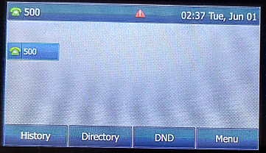
- Aller dans le menu avancé 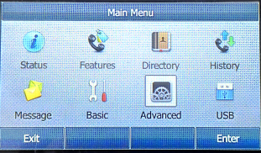
- Introduire le mot de passe “admin” 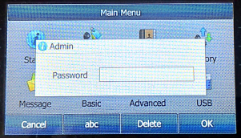
- Aller dans le menu account 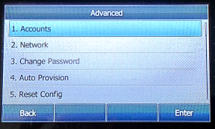
- Choisir une entrée de ligne, généralement la première ligne 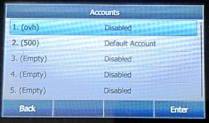
- Entrer les paramètres suivant:
  - Activation –> enabled
  - Label –> Indiquer une description
  - Register Name –> Le numéro de téléphone 0032….
  - User Name –> Egalement le numéro de téléphone 0032….
  - Password –> Le mot de passe défini
  - SIP Server: le server OVH

